
Som Energia: cooperativa de consum d’energia 100% renovable

Som Energia: cooperativa de consum d’energia 100% renovable
Som Energia és una cooperativa sense ànim de lucre formada per milers de persones que produïm, consumim i gestionem energia renovable de manera col·lectiva, democràtica i sostenible.
Som una alternativa real al model energètic tradicional: promovem un sistema més just, transparent i respectuós amb el planeta, basat en l’economia social i solidària.

Les persones que formem part de la cooperativa en som alhora usuàries i copropietàries. Això vol dir que tenim veu i vot, participem en assemblees, decidim juntes i contribuïm a fer créixer el projecte amb iniciatives locals, aportacions econòmiques i accions col·lectives.
Som Energia no és només una comercialitzadora d’electricitat 100% renovable (certificada i amb part generada en plantes pròpies). Som la comunitat energètica amb més persones i entitats sòcies d’Europa, pionera a l’Estat espanyol, i treballem des de fa més d’una dècada per democratitzar l’energia i posar-la al servei de les persones.
Aquesta és la nostra manera de transformar el sistema energètic: des de la base, des de la comunitat i amb les persones al centre.

 | Preus justos i transparents
 | A diferència d’altres comercialitzadores, no fem servir ofertes enganyoses de captació ni trampes de descomptes temporals. Totes les sòcies paguem el mateix preu. Si el mercat canvia i cal ajustar tarifes, ho comuniquem amb 30 dies d’antelació. Sense lletra petita.
 | Un altre model és possible: ètic, sostenible i col·lectiu
 | A Som Energia no tenim “clients”. Som una comunitat activa que decideix, participa i transforma. Tenim veu i vot, compartim valors i construïm junts i juntes. Perquè canviar el sistema només és possible si ho fem col·lectivament.

Simulació de cost de la factura
Cost actual | Cost amb Som Energia | Estalvi
54,00 € | 59,96 € | -5,96 €
Cost calculat amb la tarifa 2.0TD Períodes
Preus vigents a partir de l'1 de maig de 2026

Detall de la simulació de la teva factura amb Som Energia

Titular: | Persona Persona
CUPS: | ES0210002100000000ZN0F
Dades de la factura
Períodes tarifaris |  |  |  | P1 | P2 | P3
Potències contractades (kW) |  |  |  | 2,30 | 2,30
Energia utilitzada (kWh) |  |  |  | 34,41 | 41,55 | 88,63
Excedents d'autoconsum (kWh) |  |  |  |  |  | 0,000
Serveis d'ajust en línia a part (€)
Lloguer del comptador (€) |  |  |  |  |  | 0,80 €
Dies del període facturat |  |  |  |  |  | 30
Cost calculat amb la tarifa 2.0TD Períodes
Cost per la potència contractada |  |  |  |  | 6,22 €
Cost per l'energia utilitzada |  |  |  |  | 25,00 €
Compensació d'excedents |  |  |  |  | 0,00 €
Cost Serveis d'Ajust |  |  |  |  | 3,71 €
Bo Social |  |  |  |  | 0,57 €
Impost elèctric | 5,11% |  |  |  | 1,60 €
Cost del lloguer del comptador |  |  |  |  | 0,80 €
IVA | 21% |  |  |  | 7,96 €
Total |  |  |  |  | 45,85 €
Import dels excedents no compensats (ajust límit de compensació) |  |  |  |  |  | 0,00 €
Sols (€) acumulats al Flux Solar: el 80% de l'import dels excedents no compensats. Es descomptarà a les següents factures. |  |  |  |  |  | 0,00 €

Aquesta simulació només és vàlida per aquesta factura i el resultat no és extrapolable a una altra factura ni tampoc al cost anual de la llum.

Com et pots unir a Som Energia?
Has d’omplir el formulari de contractació indicant les dades del contracte i la tarifa que vols contractar.



Atenció! Com que som una cooperativa de consum, tots els contractes han d’estar vinculats a una persona o entitat sòcia. Pots associar-te durant la contractació o bé utilitzar la invitació d’una altra persona o entitat sòcia.

Serveis inclosos en la contractació
 | Electricitat 100% renovable certificada
Només comercialitzem energia certificada amb Garantia d’Origen.
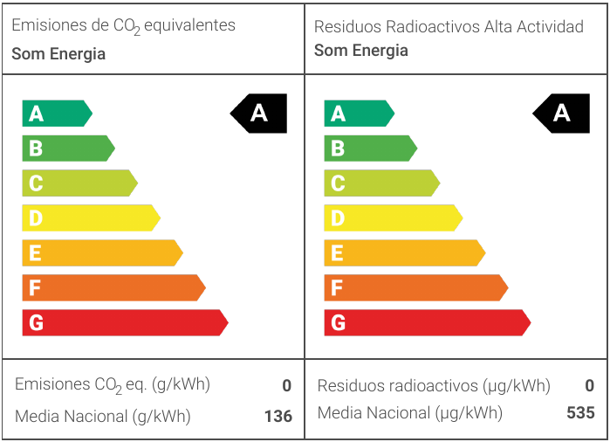
 | Defensa activa davant el mercat elèctric
Com a comercialitzadora, vetllem pels teus interessos davant de l’oligopoli, especialment amb la distribuïdora, a qui has de trucar en cas d’avaria.

 | Compensació dels excedents d’autoconsum i Flux Solar
Si el contracte està acollit a alguna modalitat d’autoconsum, s’aplica la compensació dels excedents i, amb els excedents no compensats, apliquem la nostra “guardiola virtual” anomenada Flux Solar.

Altres serveis

 | Generation kWh
Participa en projectes col·lectius de generació renovable i rep energia al preu
de cost.

 | Autoconsum individual i col·lectiu
Treballem perquè tots els socis i sòcies puguin produir part de l’energia que utilitzen. Per això, tenim:
- Autoconsum individual
- Autoconsum col·lectiu - Generació urbana (GURB)
- Comunitats energètiques

 | Busques un producte o servei amb bona energia?
Si és així, utilitza el mapa de les entitats i empreses sòcies de Som Energia.

